**Introducción**

Los sumadores son circuitos importantes para cualquier sistema digital en el que se procesen datos numéricos. Las reglas básicas de la suma binaria indican que:

0+0=0 0+1=1 1+0=1 1+1=10

Al estar sumando números con un tamaño fijo de un bit, no es posible tener un resultado con dos bits. Por tanto, la salida de un sumador no es sólo el valor de la suma, ya que también es posible que exista acarreo.

Existen diferentes tipos de sumador, que a pesar de tener el mismo funcionamiento tienen fines diferentes, ya que su eficiencia en funcionamiento es diferente.

**Sumador Completo**

La principal diferencia entre un sumador completo y un semisumador es que el sumador completo admite un valor que represente un acarreo de entrada. Dado que podemos expresar la suma de dos bits con la operación XOR, podemos expresar la suma de dos bits y un acarreo de la siguiente forma: S = A  B  Ci

El acarreo de salida será 1 en dos circunstancias: Cuando las dos entradas A y B sean 1 Cuando la suma de las dos entradas sea 1 y el acarreo de entrada también sea 1, quedando la siguiente ecuación.

Co = AB + Ci(A  B)

**Sumador Restador**

La resta binaria se realiza sumando al minuendo el complemento a 2 del sustraendo. Debido a esto, no es necesario tener un circuito restador separado, ya que se puede modificar el sumador para que también realice la operación de resta.

Un circuito sumador/restador puede hacerse a partir de un circuito sumador (por ejemplo, con acarreo en cascada) si se añade la señal de entrada SEL y unas puertas XOR para complementar el sustraendo

**Sumador con Acarreo Anticipado**

La cadena de acarreos es el camino crítico en el retardo de un sumador en cascada pero, afortunadamente, la mayoría de las expresiones necesarias pueden ser precalculadas, reduciendo el retardo. Para poder anticipar el valor del acarreo hay que dividir la función que lo expresa en otra función.

Ci+1 = AB + Ci(A  B)

**Desarrollo**

En el desarrollo de la practica en cuanto al sumador completo y al sumador restador no tenemos muchos problemas ya que funciono casi a la primera solo con meter las ecuaciones, al momento de implementar el sumador con acarreo anticipado encontramos el problema ya que no teníamos las ecuaciones correctas para el sumador con acarreo anticipado, pero investigando un poco pudimos implementarlo.

**Entidad**

Contador Completo

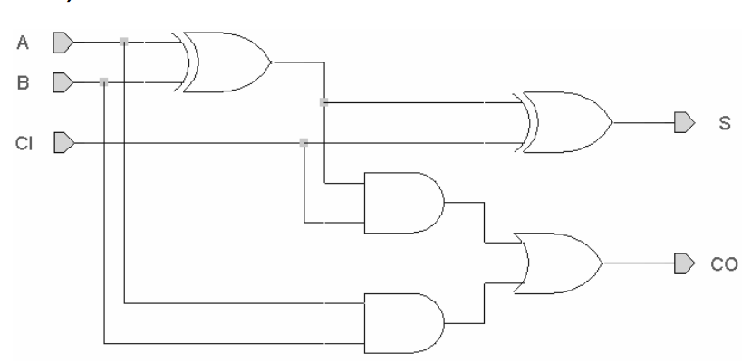

Contador restador

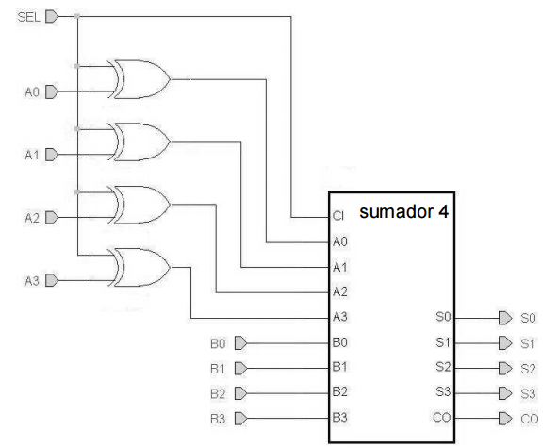

Circuito de difusión

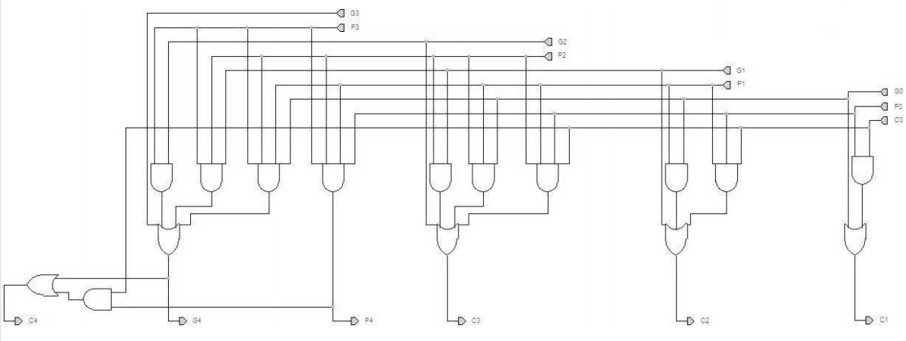

Sumador con acarreo anticipado

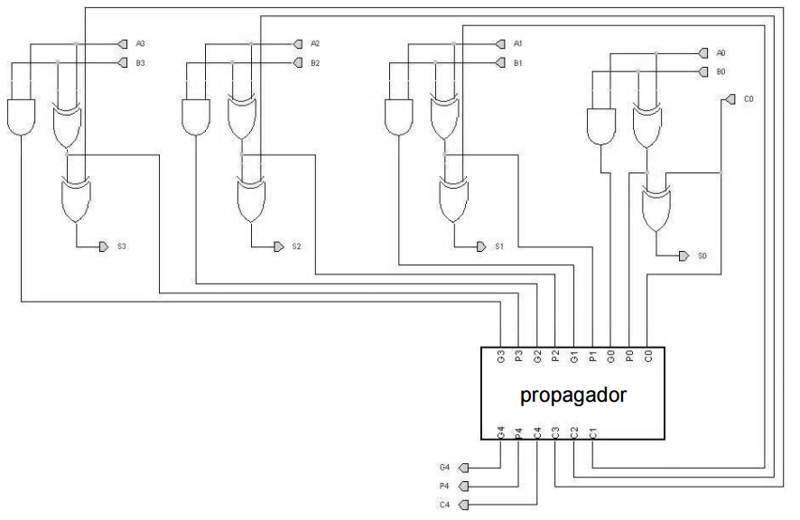

**Cálculos y Tablas**

Sumador completo

|  |  |  |  |  |
| --- | --- | --- | --- | --- |
| Ci | A | B | Co | S |
| 0 | 0 | 0 | 0 | 0 |
| 0 | 0 | 1 | 0 | 1 |
| 0 | 1 | 0 | 0 | 1 |
| 0 | 1 | 1 | 1 | 0 |
| 1 | 0 | 0 | 0 | 1 |
| 1 | 0 | 1 | 1 | 0 |
| 1 | 1 | 0 | 1 | 0 |
| 1 | 1 | 1 | 1 | 1 |

|  |  |  |  |  |
| --- | --- | --- | --- | --- |
| Ci/AB | 00 | 01 | 11 | 10 |
| 0 |  |  | 1 |  |
| 1 |  | 1 | 1 | 1 |

Co=AB+ACi+BCi

S=A  B  Ci

Sumador con acarreo anticipado

Co=Ci(P+G)

S=P+G

Sumador Restador

|  |  |  |  |  |
| --- | --- | --- | --- | --- |
| Ci | B | A | B | A’ |
| 0 | 0 | 0 | 0 | 0 |
| 0 | 0 | 1 | 0 | 1 |
| 0 | 1 | 0 | 1 | 0 |
| 0 | 1 | 1 | 1 | 1 |
| 1 | 0 | 0 | 1 | 0 |
| 1 | 0 | 1 | 1 | 1 |
| 1 | 1 | 0 | 0 | 0 |
| 1 | 1 | 1 | 0 | 1 |

|  |  |  |  |  |
| --- | --- | --- | --- | --- |
| Ci/BA | 00 | 01 | 11 | 10 |
| 0 | 0 | 0 | 1 | 1 |
| 1 | 1 | 1 | 0 | 0 |

|  |  |  |  |  |
| --- | --- | --- | --- | --- |
| Ci/BA | 00 | 01 | 11 | 10 |
| 0 | 0 | 1 | 1 | 0 |
| 1 | 0 | 1 | 1 | 0 |

F=A

B’A=C’B+B’C=B  C

**Simulación**

Sumador completo

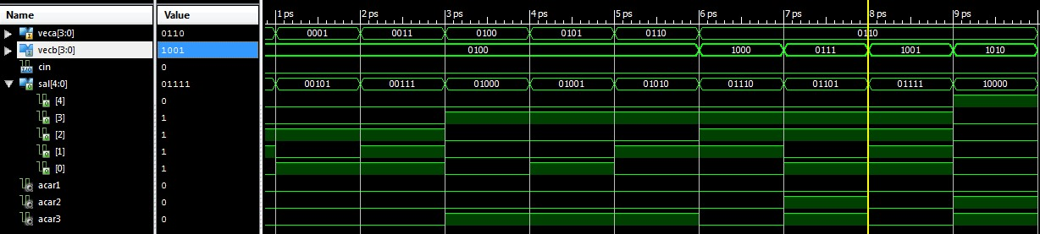

Sumador Restador

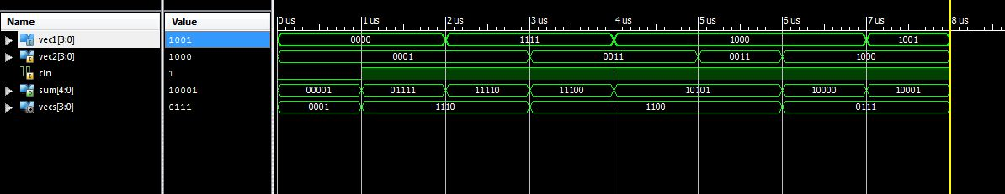

Sumador con acarreo anticipado

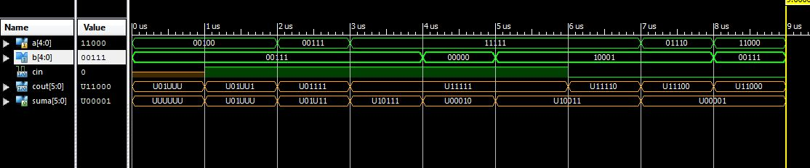

**Conclusiones**

Podemos ver todas las formas de implementar una misma función solo para ver que nos conviene más en que situación, aun que tendremos que aceptar que el acarreo anticipado si reduce el tiempo en que se hace la operación, pero acompleja bastante el circuito ya pasando de 4 bits el circuito ya está bastante difícil.